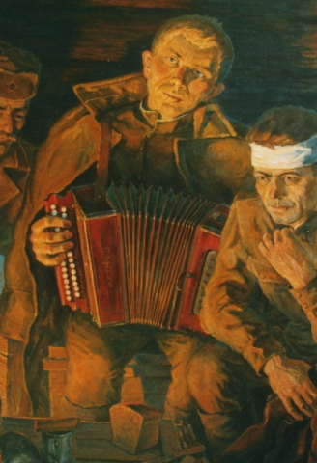
В ЗЕМЛЯНКЕ

муз. К.Листова сл. А.Суркова

Эта песня сразу же, безоговорочно была принята — и сердцем солдата, и сердцами тех, кто его ждал. А ведь стихотворение, из которого она родилась, появилось в общем-то случайно, даже в печать не предназначалось. Просто поэт Алексей Сурков написал жене с фронта шестнадцать «домашних» строк. Написал в сорок первом, в конце ноября, под Истрой, после очень трудного дня, когда пришлось пробиваться из окружения.
Так бы и остались эти стихи частью письма, если бы в феврале сорок второго не пришел во фронтовую редакцию композитор Константин Листов и не стал просить «чего-нибудь, на что можно написать песню». «Чего-нибудь» не оказалось. И тут Сурков, на счастье, вспомнил о стихах, отправленных домой, разыскал их в блокноте и, переписав начисто, отдал Листову, будучи вполне уверенным в том, что, хотя свою товарищескую совесть он и очистил, но песни из этого абсолютно лирического стихотворения не выйдет. Листов пробежал глазами по строчкам, промычал под нос что-то неопределенное и ушел.
Через неделю он вновь появился в редакции, попросил гитару и запел:
Бьется в тесной печурке огонь,
На поленьях смола, как слеза.
Все свободные от работы по выпуску номера слушали, затаив дыхание. Песня «пошла» по всем фронтам — от Севастополя до Ленинграда. Правда, некоторым блюстителям фронтовой нравственности показалось, что строки: «До тебя мне дойти нелегко, а до смерти — четыре шага» — упаднические, «разоружающие». Просили и даже требовали про смерть вычеркнуть или отодвинуть ее от окопа подальше. Но портить песню было уже поздно, она «пошла» ... О том, что с ней «мудрят», дознались на фронте, и однажды Сурков получил письмо от шести танкистов-гвардейцев. Танкисты писали: «Мы слышали, что кому-то не нравится строчка «до смерти четыре шага». Напишите для этих людей, что до смерти четыре тысячи английских миль, а нам оставьте так, как есть, мы-то ведь знаем, сколько шагов до нее, до смерти.
Конечно же, сугубо личные строки Суркова совсем не случайно стали популярнейшей песней войны, одной из наивысших лирических удач всей фронтовой поэзии. Уже с первых дней Великой Отечественной поэт почувствовал: солдатское сердце ищет не только лозунга и призыва, но и ласкового, тихого слова, чтобы разрядиться от перегрузки всем тем страшным, что на него обрушила жестокая действительность.
Вот почему, если бывшие фронтовики поют про землянку, то даже сегодня они не жалеют для этой песни сердца и не стыдятся слез.

В землянке
Бьётся в тесной печурке огонь,
На поленьях смола, как слеза.
И поёт мне в землянке гармонь
Про улыбку твою и глаза.
Про тебя мне шептали кусты
В белоснежных полях под Москвой,
Я хочу, чтоб услышала ты,
Как тоскует мой голос живой.
Я хочу, чтоб услышала ты,
Как тоскует мой голос живой.

Ты сейчас далеко-далеко,
Между нами снега и снега.
До тебя мне дойти нелегко,
А до смерти - четыре шага.
Пой, гармоника, вьюге назло,
Заплутавшее счастье зови.
Мне в холодной землянке тепло
От твоей негасимой любви.
Мне в холодной землянке тепло
От твоей негасимой любви.

